**高端住宅建筑、景观、户型、精装设计考察**

**---北京、天津**

**考察时间：2017年4月13—15日 地址：北京-天津 电话：010-8769 7580**

**【行程特色】**  
深度考察+创新体验+资源整合+交流对话、为您呈上一场丰盛的建筑大餐！

1、全景透视北京、天津经典别墅、大宅——整个考察过程将系统围绕各小区规划、建筑设计、园林景观局、住宅户型设计、建筑细部处理、社区商业策划等要素展开。

2、追寻项目设计的创作灵感——体验经典大宅的人文环境和自然景观。

3、多角度、多层次地深度考察抛析，加强经验对接、对话，增进了解，开阔视野：  
  ——营销新理念借鉴：实地观摩标杆地产的售楼处样板房设计与景观体验区设计  
 ——解读标杆地产“全面家居解决方案”：实地观摩标杆地产精装的样板间  
 ——实地观摩标杆地产住宅项目建造过程中的现场标准化管理

**【行程安排】**

|  |  |  |
| --- | --- | --- |
| **日 期** | **地 点** | **京津参观项目** |
| 4月13日 | 北京 | [远洋•天著春秋](http://tianzhuchunqiuyy.fang.com/house/1010794295/dongtai/1402149.htm)、 龙湖•西宸原著、首创•禧瑞墅、首开•琅樾、 万科•[翡翠公园](http://guanchengbieshu.fang.com/) |
| 4月14日 | 北京-天津 | 上午参观[景粼原著](http://jinglinyuanzhu.fang.com/)、首开住总•棠颂别墅  下午乘车前往天津，抵达后参观[復康路十一號](http://shiyihaofkl.fang.com/) |
| 4月15日 | 天津 | [万科•民和巷](http://minhexiangwankeli.fang.com/)、[天房•崇德园](http://chongdeyuantf.fang.com/house/1110791961/dongtai/1412303.htm)、[绿城•玉兰花园](http://yulanhuayuanlc022.fang.com/)、  鲁能公馆、 融创•天津全运村 |

**【报名须知】**

****考察费：3600元/人（考察费、资料费、组织费、大巴费、午餐费），住宿，会议组统一 安排，费用400一间自理！欢迎各企业人员报名参加！

详情咨询：010-87697580 传真010-87697580

联 系 人：聂红军 18211071700

主办单位：东方智赢（北京）企业管理有限公司 北京中外友联建筑文化交流中心

部分项目介绍：

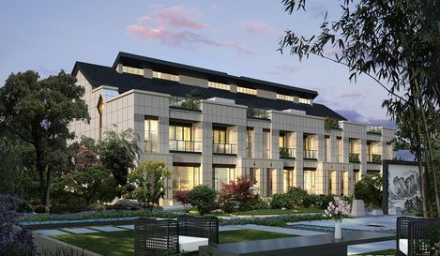**远洋·天著春秋**

**【项目介绍】**远洋天著春秋是远洋地产22年来规格别墅之一， 项目在户型设计上与近百位金融从业人士深度访谈，并根据需求进行大量调整优化。项目在建设上汲取中国传统建筑神髓，同时融合现代建筑标准，做到与土地一脉相融，成为禅意西山的标志性人文建筑。项目传承西山龙脉与千年底蕴，打造新中式风格的纯别墅社区。在建筑和园林的规划、设计、施工上，均遵循国内国际标准，成就可遇不可再的别墅巅峰之作。

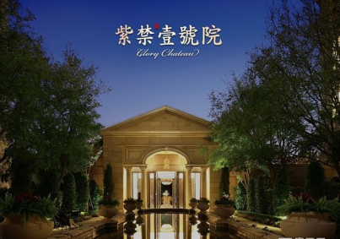**紫禁壹号院**

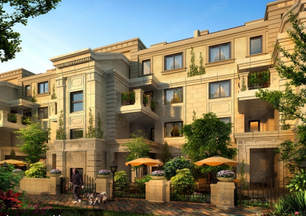**【项目介绍】**紫禁壹号院项目为CBD、法式合院、别墅。融创法式合院，以法兰西建筑蓝本、高标准礼序园林配置，围合契合国人生活的家宅院落，传播崭新的家族生活理念。项目整体采用法式宫廷建筑及园林风格，产品涵盖联排、合院及御制平层官邸。融创北京公司继西山壹号院之后，再创“院系”新作，演绎“从西部大院围合的隐贵官邸”到“东部法式合院规制的宫廷建筑群”。

[**首创·禧瑞墅**](http://xiruishusc.fang.com/)

**【项目介绍】**首创禧瑞墅总建筑面积96000平米，容积率为0.76，拥有66栋别墅产品，共计598席，其中叠拼448席，联排150席。叠拼上叠别墅建筑面积约158平米，下叠别墅建筑面积约252平米，

**绿城·玉兰花园**

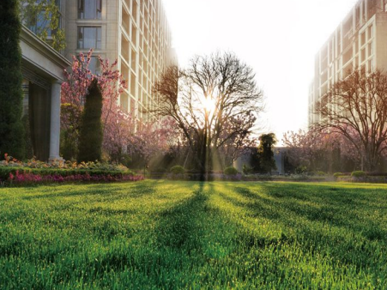**【项目介绍】**绿城玉兰花园是宁基花园二期项目，由宁基建设委托绿城管理进行开发、建设、管理和销售，位于桥北新区行政中轴上，规划总用地面积为59979.04平方米，总建筑面积为19399024758.77平方米。。

**龙湖·景粼原著**

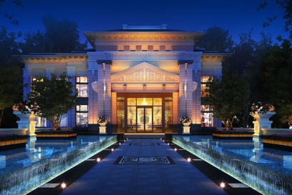**【项目介绍】**作为中国别墅专家的龙湖，打造了“原著系”第四代产品，在景粼原著上实现了众多“首次”：原著系首次推出‘新中式原著’，追本溯源，探索中国建筑艺术精髓，运用八法二十四式——叠石、理水、铺地、借景……等传统技艺，精工琢造社区园林。

**首开·琅樾**

**【项目介绍】**首开·琅樾作为首开“樾系”开山之笔，有类独栋、叠拼、平墅三种产品。类独栋主力产品是地上3层地下2层的新法式院落别墅产品。建筑于端庄高雅的法式形制之上，辅以中式元素，西方形制东方神韵的融合浑然一体，自然天成，带给人一种豪华舒适的空间感受。礼制园林，多轮考究，论证望族需求，形成法式园林精神与中式园林真意融汇。

**附件** 2017北京、天津楼盘考察报 名 回 执 表

|  |  |  |  |  |  |
| --- | --- | --- | --- | --- | --- |
| 单位名称 |  | | | | |
| 通讯地址 |  | | | | |
| 联 系 人 |  | | | E-mail/QQ |  |
| 电 话 |  | | | 传 真 |  |
| 参会代表 名 | 性 别 | 职务／职称 | 电 话/手 机 | | |
|  |  |  |  | | |
|  |  |  |  | | |
|  |  |  |  | | |
|  |  |  |  | | |
|  |  |  |  | | |
| 费用合计 | (大写人民币) 万 仟 佰 拾 元整 (小写)￥ | | | | |
| 会务账户 | 收款单位：北京中外友联建筑文化交流中心有限公司  开 户 行：中国工商银行北京安贞支行  帐 号：0200064809024563981 | | | | |
| 发票类型 | □**国税普通发票** □**国税增值税专用发票** | | | | |
| **注：**要求开增值税专用发票的单位，请提前向会务组提供电子版开营业执照副本、税务登记证副本、一般纳税人认定书、开票信息等资料 | | | | |
| 参会须知 | 1、培训费用可通过**银行汇款、现金**等方式支付。  2、参会单位请把报名表回传或发E-mail至会务组，会务组将在开班前10天发报到通知，详告报到时间、地点、食宿等具体安排事项。 | | | | |
| 您对我们的楼盘考察有什么建议和想法，请留言。 | | | | | |

**说明：**

1、由于《通知》下发数量有限，请各地协助转发；

2、如报名人员较多时此表格可复印使用，传真件有效，请用正楷字填写；

3、**联系人：聂红军 老师 18211071700（微信）**

**传 真：010-87697580 邮 箱：zqgphwz@126.com**

**电 话：010-87697580 咨询qq：3177524020**